**电 子 科 技 大 学**

**实 验 报 告**

**( 2019-2020 - 2 )**

**学生姓名：刘正浩 学生学号：­­­­­2019270103005 指导老师：李朝海**

**实验学时：2 实验地点：家 实验时间：2020年5月14日**

**报告目录**

1. **实验课程名称：电子电路实验**
2. **实验名称：­­­­­­­­­­­­­­­­­­­MOSFET放大器的设计与测试**
3. **实验目的：请附页**
4. **实验原理：请附页**
5. **实验内容：请附页**
6. **实验步骤：请附页**
7. **实验数据及结果分析：请附页**
8. **实验结论：请附页**
9. **思考题：请附页**
10. **实验器材（设备、元器件）：请附页**
11. **总结及心得体会：请附页**
12. **对本实验过程及方法、手段的改进建议：请附页**

**报告评分：__­­___________**

**三、实验目的：**

1．理解 MOSFET 放大电路的组成原则、组成方式特点和电路特点；

2．掌握 MOSFET 放大电路静态工作点的测试方法和调试原理；

3．掌握 MOSFET 放大电路增益（放大倍数）的测试方法；

4. 掌握 MOSFET 放大电路输入电阻、输出电阻和通频带的测试方法；

5．掌握直流稳压电源、数字万用表、函数发生器、晶体管毫伏表和示波器的使用**。**

**四、实验原理：**

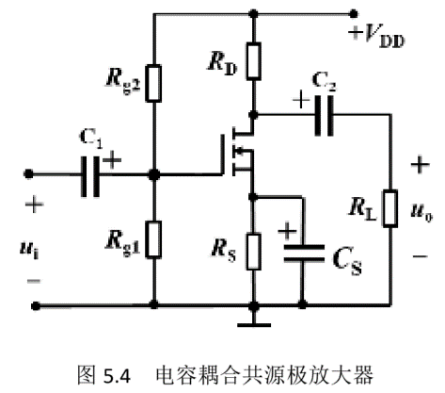如图 5.4 所示为实验所采用的阻容耦合共源极 MOSFET 放大电路。为使 MOS 管工作在恒流区，通过 $R_{g1}$ 和 $R_{g2}$ 对电源 $V_{DD}$ 分压来设置偏压 $U_{G}$，所以称此电路为分压式偏置电路。 $U_{GS}$ 应大于 $U_{GS\left(th\right)}$；在输出回路加漏极电源 $V_{DD}$，一方面使漏源电压大于予夹断电压，以保证管子工作在恒流区，另一方面作为电路的能源。 $R_{d}$ 的作用是将漏极电流 $I_{D}$ 的变化转换成电压 $U_{DS}$ 的变化，从而实现电压放大。

**五、实验内容：**

1．静态工作点调整与测试

令 $V_{DD} = +12V$，使放大器处于正常工作状态，测试静态工作点。用万用表测量 $U_{G}$、 $U_{S}$、 $U_{D}$，计算 $U_{GSQ}$、 $I_{DQ}$、 $U_{DSQ}$，数据记入表 1 中。

表格 1

|  |  |  |  |  |  |
| --- | --- | --- | --- | --- | --- |
| $$U_{G}$$ | $$U_{S}$$ | $$U_{D}$$ | $$U_{GSQ}$$ | $$I_{DQ}$$ | $$U_{DSQ}$$ |
|  |  |  |  |  |  |

2．放大倍数的测试

用函数发生器输出一个正弦波信号作为放大器的输入信号，设置信号频率 $f =1kHz$， $U_{i}=10mV$，测量 $U_{o}$，计算放大器的电压放大倍数（增益） $A_{u}$。数据填入表 2 中

表格 2

|  |  |  |  |
| --- | --- | --- | --- |
| 测试条件 | 输出电压(U0) | $$A_{V}$$ | 输出波形 |
|  |  |  |  |

3．放大器输入电阻的测量

在放大器输入口串接一个取样电阻 $R$，测量该放大器的输入电阻 $R_{i}$，数据填入表3中。

表格 3

|  |  |  |  |  |  |
| --- | --- | --- | --- | --- | --- |
| 输入电阻 | | | 输出电阻 | | |
| $$U_{i}$$ | $$U_{S}$$ | $$R_{i}$$ | $$U_{O}$$ | $$U_{o}'$$ | $$R_{O}$$ |
|  |  |  |  |  |  |

4．放大器输出电阻的测量

在放大器输出口选择一个合适的负载电阻 $R_{L}$，运用二次电压法分别测量空载与带载时

的输出电压有效值，数据填入表3中。

5、放大器频率特性的测量

用点频测试法测量放大器的频率特性，并求出带宽，测试数据填入实表 4中，并绘出幅频特性曲线。

|  |  |  |  |  |  |  |  |  |
| --- | --- | --- | --- | --- | --- | --- | --- | --- |
| 频率值（Hz） | $$\frac{f_{L}}{2}$$ | $$f_{L}$$ | $$\frac{f_{0}}{2}$$ | $$f_{0}$$ | $$2f_{0}$$ | $$f_{H}$$ | $$10f_{H}$$ | 带宽 |
|  |  |  |  |  |  |  |
| $U_{0}$（mV） |  |  |  |  |  |  |  |  |

**六、实验步骤：**

1. 建立如图所示电路

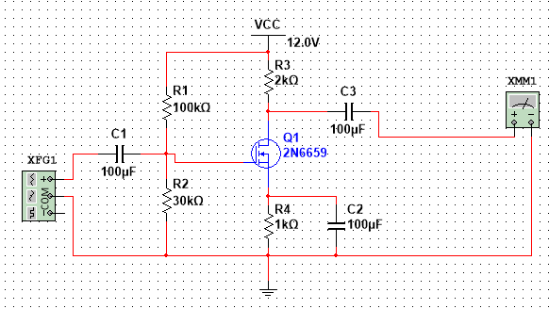

2. 去掉示波器与函数发生器，用万用表分别测量测量 $U_{G}、U_{S}{、U}_{D}$，计算

并将以上数据填入表1；

3. 去掉万用表，将示波器与函数发生器连接到电路中，调整函数发生器 $f=1kHz$， $U_{i}=5mV$，开始仿真，记录输出电压，计算并填入表2；

4. 去掉示波器，在输入回路串联取样电阻R，直接测量取样电阻R两端的信号电压，带入公式 $R_{i}=\frac{U_{i}}{U_{S}^{'}-U_{i}}R$ 计算输入电阻；保持输入信号电压不变，测出无负载电阻时的输出电压 $U_{o}$，接入负载电阻 $R_{L}$，测出此刻负载电阻 $R_{L}$ 两端输出电压 $U_{o}'$，带入公式 $R_{O}=\left(\frac{U_{o}}{U_{o}^{'}}-1\right)R_{L}$ 计算输出电阻，并将相关数据填入表3；

5. 去掉所有万用表和电阻，将输入端连接到波特仪上，测试放大器的频率特性，将 $f_{0}，f_{H}，f_{L}$ 等数据记录在表4中；测试表格中不同频率情况下的输出电压，也记录在表4中。

**七、实验数据及结果分析：**

1．静态工作点调整与测试

令 $V_{DD} = +12V$，使放大器处于正常工作状态，测试静态工作点。用万用表测量 $U_{G}$、 $U_{S}$、 $U_{D}$，计算 $U_{GSQ}$、 $I_{DQ}$、 $U_{DSQ}$，数据记入表 1 中。

表格 4

|  |  |  |  |  |  |
| --- | --- | --- | --- | --- | --- |
| $$U_{G}$$ | $$U_{S}$$ | $$U_{D}$$ | $$U_{GSQ}$$ | $$I_{DQ}$$ | $$U_{DSQ}$$ |
| $$2.769V$$ | $$945mV$$ | $$10.092V$$ |  |  |  |

2．放大倍数的测试

用函数发生器输出一个正弦波信号作为放大器的输入信号，设置信号频率 $f =1kHz$， $U_{i}=10mV$，测量 $U_{o}$，计算放大器的电压放大倍数（增益） $A_{u}$。数据填入表 2 中

表格 5

|  |  |  |  |
| --- | --- | --- | --- |
| 测试条件 | 输出电压(U0) | $$A_{V}$$ | 输出波形 |
| $$f=1kHz$$ $$U_{i}=5mV$$ | 297.37mV | 29.74 | 正弦波 |

3．放大器输入电阻的测量

在放大器输入口串接一个取样电阻 $R$，测量该放大器的输入电阻 $R_{i}$，数据填入表3中。

表格 6

|  |  |  |  |  |  |
| --- | --- | --- | --- | --- | --- |
| 输入电阻 | | | 输出电阻 | | |
| $$U_{i}$$ | $$U_{S}$$ | $$R_{i}$$ | $$U_{O}$$ | $$U_{o}'$$ | $$R_{O}$$ |
| $$294uV$$ | $$7.072mV$$ | $$23kΩ$$ | $$297mV$$ | $$99mV$$ | $$2kΩ$$ |

4．放大器输出电阻的测量

在放大器输出口选择一个合适的负载电阻 $R_{L}$，运用二次电压法分别测量空载与带载时

的输出电压有效值，数据填入表3中。

5、放大器频率特性的测量

用点频测试法测量放大器的频率特性，并求出带宽，测试数据填入实表 4中，并绘出幅频特性曲线。

|  |  |  |  |  |  |  |  |  |
| --- | --- | --- | --- | --- | --- | --- | --- | --- |
| 频率值（Hz） | $$\frac{f_{L}}{2}$$ | $$f_{L}$$ | $$\frac{f_{0}}{2}$$ | $$f_{0}$$ | $$2f_{0}$$ | $$f_{H}$$ | $$10f_{H}$$ | 带宽 |
| $$498$$ | $$996$$ | $$10k$$ | $$20k$$ | $$40k$$ | $$315.5k$$ | $$3155k$$ |
| $U_{0}$（mV） | $$590.6$$ | $$589.9$$ | $$590.88$$ | $$590.89$$ | $$590.88$$ | $$590.78$$ | $$581.4$$ |  |

**八、实验结论：请附页**

**九、思考题：**

1. 场效应管放大电路的输入阻抗比双极型管放大电路大。

2. 晶体管毫伏表的精度更高。

3. 可以测量输入电压和输入电阻。

**十、实验器材（设备、元器件）：**

Multisim

**十一、总结及心得体会：**

在这次仿真实验中，我对MOSFET放大器的作用、结构有了更深的理解，同时在测试频率特性时，我熟悉了Multisim中波特测试仪的使用方法。但是得出的结论和实际情况不符。

**十二、对本实验过程及方法、手段的改进建议：**

希望回学校之后可以实操。